平成２８年度秋季岡山県高校野球大会
９月２４日から、秋季岡山県大会に出場し、城東高校主将が選手宣誓を行いました。
堂々とした宣誓で、マスカット球場での第１回戦を華々しく飾ってくれる予感です。

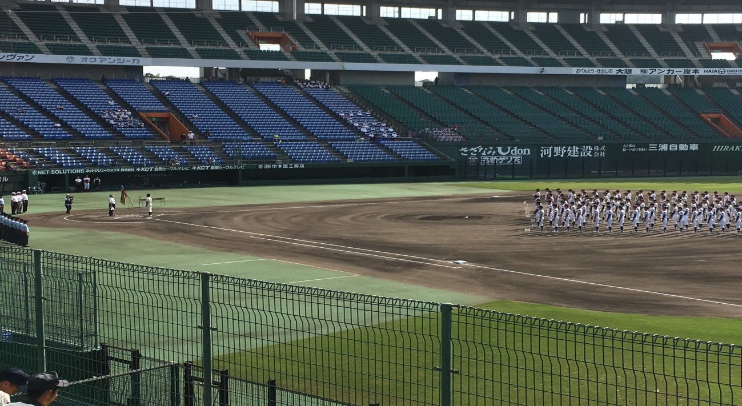
１回戦 VS. おかやま山陽 ３－２
リベンジも兼ねた１回戦。台風などの影響で日程の都合上、連戦となりましたが見事勝利。
サヨナラ勝ちを決めることが出来ました。ベスト８進出。
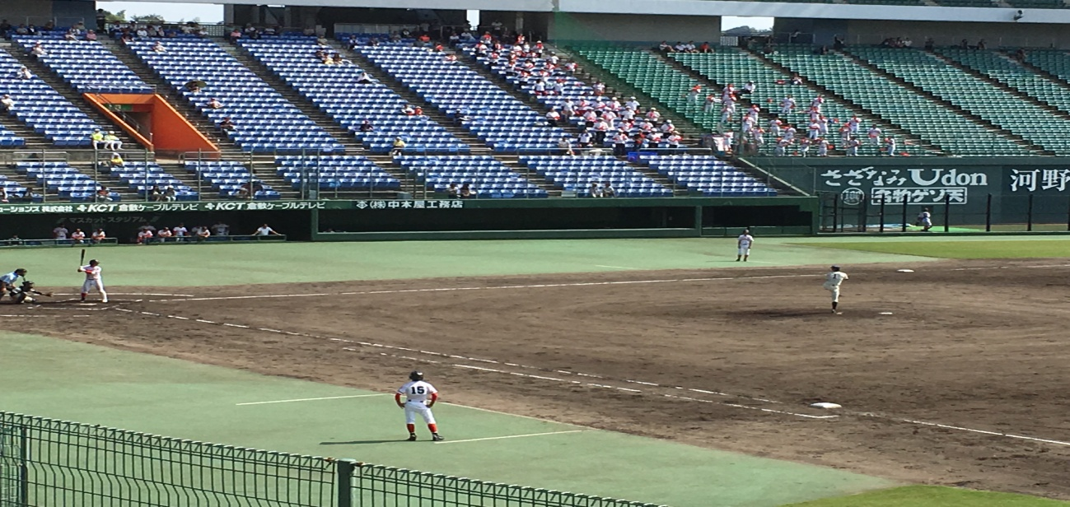
２回戦 VS. 関西 ２－５
ベスト４をかけた試合となりました。あまりいい天気とは言えませんでしたが、選手の気合は十分でした。しかし、先制したものの惜しくも敗北。この敗北を糧に、更なる大きな飛躍ができることを信じています。
